Міністерство освіти і науки України
Національний авіаційний університет
Науково-технічна бібліотека

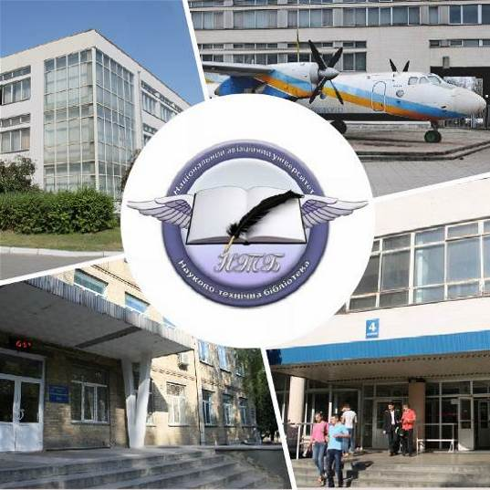

Інформаційний бюлетень № 10
ЖОВТЕНЬ 2019 р.
Зміст

Цікаві ресурси НТБ НАУ 4
Цікаві ресурси НТБ НАУ 4
Нові електронні ресурси 5
Тріал-доступ до електронних ресурсів компанії EBSCO 5
У НАУ передплачено доступ до електронної бібліотеки видавництва ЦУЛ 5
У НТБ НАУ продовжується доступ до електронної бібліотеки Міжнародного валютного фонду 6
У НАУ продовжується доступ до Scopus 7
У НАУ продовжується доступ до WebofScienceCoreCollection 8
Нові надходження за ЖОВТЕНЬ 2019 р. 11
КНИГИ, БРОШУРИ (головний бібліотечний корпус) 11
ПЕРІОДИЧНІ ВИДАННЯ, ЗБІРНИКИ НАУКОВИХ ПРАЦЬ 23

Вітаємо користувачів Науково-технічної бібліотеки Національного авіаційного університету на сторінках оновленого Інформаційного бюлетеня! До Вашої уваги щомісячна інформація про електронні ресурси, нові книжкові та періодичні видання з анотаціями та із зручною системою інтерактивних посилань. «Віртуальні виставки»можна переглядати на сайті НТБ: http://www.lib.nau.edu.ua
У інформаційному бюлетені надається інформація щодо нових надходжень відділу навчальної літератури з міжнародної економіки та права НТБ (7 корпус).
Всі побажання та пропозиції щодо поліпшення інформаційного обслуговування Ви можете надсилати на електронні адреси: ntb@nau.edu.ua;melodika@nau.edu.ua або телефонуйте за номерами: 78-53; 78-50.
Адреси, які можуть стати Вам у пригоді:
- Довідково-пошукова система НТБ: http://www.lib.nau.edu.ua/search/
- Наукова періодика НАУ: http://jrnl.nau.edu.ua/
- Електронний репозитарій НАУ: http://er.nau.edu.ua/
-Віртуальна бібліографічна довідка НАУ: http://www.lib.nau.edu.ua/search/helper/

Цікаві ресурси НТБ НАУ

Спілкуватися зі спеціалістами бібліотеки та отримувати консультації можна у розділі Web-сайту «Консультація (Форум)» http://www.lib.nau.edu.ua/forum. Для цього необхідно ввести особисті логін та пароль на першій сторінці сайту.
Накази та розпорядження керівництва університету щодо формування електронної бібліотеки НАУ знаходяться на сайті НТБ НАУ у розділі “Викладачам НАУ” за адресою: http://www.lib.nau.edu.ua/profesors/normdoc.aspx
Перелік наукових видань НАУ, що входять до провідних міжнародних наукометричних баз даних знаходиться за адресою http://www.lib.nau.edu.ua/forum/default.aspx?g=posts&t=358
Рейтинг викладачів НАУ згідно з наукометричною базою даних Скопус, що знаходиться сайті НТБ НАУ у розділі “Викладачам НАУ”, можна знайти за адресою http://www.lib.nau.edu.ua/naukpraci/rating.php

Нові електронні ресурси

Тріал-доступ до електронних ресурсів дослідницького інституту «Statista» (Гамбург).



З 25.11.2019-08.12.2019 р. відбудеться тріал-доступ до ресурсу дослідницького інституту «Statista» (Гамбург), який має у своєму розпорядженні світову базу наукової інформації.
Ваш лінк для підключення: https://www.statista.com/
«Statista» співпрацює с тисячами навчальних закладів у всьому світі, у тому числі з Гарвардським і Єльським університетами, Берлінським університетом імені Гумбольдта. Майже всі ВНЗ Німеччини вже мають доступ до даних.
За роки співробітництва був створений оптимальний пакет, який включає в себе доступ до даних з 22.500 джерел, можливість завантажувати, структурувати та використовувати інформацію в наукових роботах, досліджуваннях, презентаціях. Коли навчальний заклад має доступ до даних, будь-який його студент та співробітник може на рівних правах користуватись їми. В першу чергу, «Statista» надає можливість підвищити науковий потеніал, зайняти виграшну позицію серед інших навчальних закладів, а також залишатись у курсі всіх світових процесів у найрізноманітніших сферах наук, ринків, державного та приватних секторів.
Як наукова організація, «Statista» щодня генерує й оновлює базу даних за допомогою спеціалістів з різних країн світу. «Statista» також співпрацює з перевіреними науковими центрами.

Доступ відбувається з усіх комп'ютерів НАУ. Вхід здійснюється за контролем IP адрес, без логіну і паролю. По закінченні тесового доступу очікуємо на Ваші відгуки щодо даних ресурсів. У разі проблем із доступом пишіть на адресу ntb&nau.edu.ua.
Вдалого тестування!

У НАУ передплачено доступ до електронної бібліотеки видавництва ЦУЛ


З 1 квітня 2015 р. НТБ НАУ надає доступ до електронної бібліотеки Центру учбової літератури (ЦУЛ).
Умови користування ресурсами:
- Всі ресурси та послуги Ви використовуєте не з комерційною метою;
- Використовуючи повнотекстові бази даних, Ви не застосовуєте спеціальних програм для скачування та послідовних скачувань архіву (цілого журналу або окремих його випусків).
Доступ до ресурсу з усіх комп'ютерів університету та бібліотеки за адресою http://www.culonline.com.ua/, використовуючи Логін: avia-nau та Пароль: library. Логін та пароль ввести у формі з правого боку сторінки, вгорі.
Видавництво ТОВ "Центр навчальної літератури" надає доступ до електронних версій книг. Колекція нараховує понад 700 найпопулярніших книг власного видання за різними тематиками: аудит, бухгалтерський, кадровий облік (91 книга), фінанси (90 книг), економіка (264 книги), менеджмент (102 книги), маркетинг (27 книг), правова література (94 книги), гуманітарні науки (196 книг), природничі та технічні науки (94 книги).

У НТБ НАУ продовжується доступ до електронної бібліотеки Міжнародного валютного фонду

Для НАУ надано доступ до колекцій IMF e-Library. У фондах бібліотеки представлені доповіді та огляди Міжнародного валютного фонду, публікації з питань світової економіки, міжнародних фінансів, зовнішньоекономічних відносин, статистичні матеріали, періодичні видання англійською та російською мовами.
Умови доступу:
Доступ за IP-адресами з усіх комп'ютерів НАУ, що мають вихід в Інтернет Докладніше: http://www.lib.nau.edu.ua/forum/default.aspx?g=posts&m=532&#post532

З листопада 2017 для читачів НАУ з'явився доступ до найбільшої у світі бази даних рефератів та цитування рецензованої літератури Scopus. (доступ з території НАУ або за видаленим VPN доступом) та WebofScience. Відповідно до Наказу МОН України від 19.09.2017 р. №1286 НАУ забезпечено підключенням до Міжнародної науко метричної БД Scopus та WebofScience, як одному зі 100 Українських вишів.


У НАУ продовжується доступ до Scopus

Scopus (http://www.scopus.com/) представляє собою найбільшу в світі єдину реферативну базу даних, яка індексує більш ніж 21 000 найменувань науково-технічних та медичних журналів приблизно 5 000 міжнародних видань. Щодня оновлювана база даних Scopus включає записи, навіть до першого тому, першого випуску журналів провідних наукових видавництв. Вона забезпечує неперевершену підтримку у процесі пошуку наукових публікацій та пропонує посилання на усі реферати з широкого обсягу доступних статей, які вийшли.

Розробникам, які відповідають за інформаційне наповнення, довелося оцінити велику кількість джерел, аби гарантувати відображення наукової літератури самої високої якості, у тому числі публікацій у відкритому доступі (Open Access), труди наукових конференцій, а також матеріали, які доступні лише у електронному вигляді. Пошукова система Scopus також пропонує ResearchPerformanceMeasurement (RPM) — засоби контролю за ефективністю досліджень, які допомагають оцінювати авторів, напрямки досліджень та журнали.

Зміст та основні переваги:

21 000 журналів, які рецензуються (у тому числі 3 800 журналів Open Access) (Завантажити в xls)
100 000 книг
390 назв TradePublications
370 книжкових серій (триваючих видань)
6,8 млн. конференційних доповідей з трудів конференцій
50 млн. записів:
29 млн. записів з посиланнями з 1996 р. (з яких 84% складають пристатійну літературу)
21 млн. записів з 1996 р. до 1823 р.
27 млн. патентних записів від п’яти патентних офісів
Статті, які знаходяться у підготовці до друку (“Articles¬in¬Press”), із більше ніж 3 850 журналів.
Включає інформацію із спеціалізованих баз даних компанії Elsevier (наприклад, Embase, Compendex та ін.), а також основних баз інших видань (наприклад, Medline), авторські профілі з детальною інформацією про автора та оцінкою його наукової діяльності, профілі організацій з детальною інформацією та оцінкою їх наукової діяльності, функція Analytics дозволяє проводити порівняння журналів згідно з різними бібліометричними показниками (SNIP та SJR).

Переваги перед іншими базами даних:

Scopus перевищує за повнотою та ретроспективною глибиною більшість баз даних, які існують у світі;
повна інформація про російські організації, російські журнали та російських авторів, зокрема показники цитування; засоби контролю ефективності досліджень, які допомагають оцінювати авторів, організації, напрямки досліджень та журнали;
відсутність ембарго, індексації та поява багатьох рефератів до того, як вони будуть надруковані; зручний і простий в освоєнні інтерфейс;
можливість в один крок побачити розбивку результатів за усіма можливими джерелами пошуку (кількість у наукових журналах, патентах, наукових сайтах в Інтернет), а також деталізовану картину за назвами журналів, авторами та співавторами, організаціями, роками, типами публікацій тощо;
демонстрація усіх варіантів написання журналу, прізвища та імені автора, назви організацій, які зустрічаються.

У НАУ продовжується доступ до WebofScienceCoreCollection



Web of Science Core Collection - авторитетна політематична реферативно-бібліографічна і наукометричними (бібліометрична) база даних. У ній індексуються більш 18 000 журналів, з яких (з них - більше 12 000 з імпакт-факторів), а також більше 70 000 назв конференцій, більш 71 000 наукових монографій. Загальний обсяг записів - понад 64 мільйонів. Дані про публікації та цитуванні за більш ніж 115 років. Зміст оновлюється щотижня.
До складу WebofScienceCoreCollection входять кілька індексів, а саме:
♣ScienceCitationIndexExpanded (SCI-EXPANDED) - (1900 - по теперішній час)
♣SocialSciencesCitationIndex (SSCI) - (1900-по теперішній час)
♣Arts&HumanitiesCitationIndex (A & HCI) - (1975-по теперішній час)
♣EmergingSourcesCitationIndex (ESCI) - (2015 по теперішній час)
♣ConferenceProceedingsCitation Index-Science (CPCI-S) - (1990-по теперішній час)
♣ConferenceProceedingsCitationIndex-SocialScience&Humanities (CPCI-SSH) - (1990-по теперішній час)
♣BookCitationIndex-Science (BKCI-S) - (2005-по теперішній час)
♣BookCitationIndex-SocialSciences&Humanities (BKCI-SSH) - (2005-по теперішній час)
♣WebofScienceCoreCollection: покажчики хімічних речовин
♣CurrentChemicalReactions (CCR-EXPANDED) - (1985-по теперішній час)
♣IndexChemicus (IC) - (1993-по теперішній час)

Міжнародні стилі цитування та посилання в наукових роботах

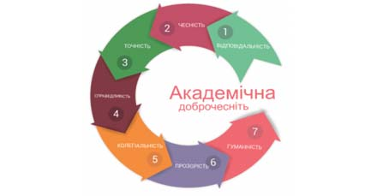

В межах проекту «Культура академічної доброчесності: роль бібліотек» Науково-технічна бібліотека Національного авіаційного університету впроваджує діяльність щодо міжнародних стилів цитування та посилань в наукових роботах.
Найпопулярніші міжнародні стилі цитування та посилання в наукових роботах для різних галузей знань:
• MLA (ModernLanguageAssociation) style
• APA (AmericanPsychologicalAssociation) style
• Chicago/Turabianstyle
• Harvardstyle
• ACS (AmericanChemicalSociety) style
• AIP (AmericanInstituteofPhysics) style
• IEEE (InstituteofElectricalandElectronicsEngineers) style
• Vancouverstyle
• OSCOLA
Ознайомитись з методичними рекомендаціями «Міжнародні стилі цитування та посилання в наукових роботах», а також проконсультуватись з питань оформлення посилань відповідно до міжнародних стилів Ви можете у відділі наукової обробки документів та організації каталогів НТБ (каб. №10). Контактна особа - Панченко Інна.
Тел.: 406-74-32
Email : inna_pan4enko@nau.edu.ua

Нові надходження за ЖОВТЕНЬ 2019 р.

КНИГИ, БРОШУРИ (головний бібліотечний корпус)

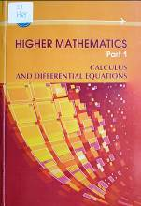 | 51  H65  Higher Mathematics : manual. Part 1. Calculus and Differential equations / V. P. Denisiuk, V. G. Demydko, O. V. Karupu et al. ; Ministry of Education and Science of Ukraine, National Aviation University. - Kyiv : NAU, 2019. - 364 p. - ISBN 978-966-932-081-0.
Місце збереження: |  | Кількість
Головний бібліотечний корпус 8б, I поверх, довідково-бібліографічний відділ |  | 1
Головний бібліотечний корпус 8б, II поверх , абонемент науково-технічної літератури |  | 1
Головний бібліотечний корпус 8б, II поверх, читальний зал науково-технічної літератури |  | 2

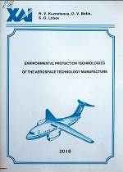 | 504  К96  Kuznetsova, N. V.  Environmental protection technologies of the aerospace technology manufacture : tutorial textbook /  N. V. Kuznetsova, O. V. Betin, S. O. Lobov ; Ministry of education and science of Ukraine, National aerospace university named after M. Ye. Zhukovsky ''Kharkiv aviation institute''. - Kharkiv : Khai, 2018. - 60 p. - ISBN 978-966-662-606-9.  Викладено методологічні основи сучасної екології. Сформульовано основні поняття, терміни й принципи екології. Описано джерела впливу забруднювальних речовин під час виробництва аерокосмічної техніки. Подано заходи захисту атмосферного повітря, гідросфери й ґрунтів у межах території та повітряного басейну підприємства з виробництва аерокосмічної техніки.
Місце збереження: |  | Кількість
Головний бібліотечний корпус 8б, II поверх , абонемент науково-технічної літератури |  | 1

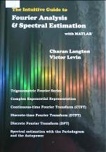 | 004.7  L22  Langton, Charan  The Intuitive Guide to Fourier Analysis & Spectral Estimation with MATLAB / C. Langton, V. Levin. - USA : Mountcastle Academic, 2017. – 310 p. - ISBN 9780913063262.
Місце збереження: |  | Кількість
Головний бібліотечний корпус 8б, II поверх , абонемент науково-технічної літератури |  | 1

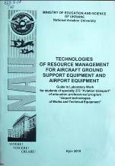 | 629.7.08  Т30  Technologies of Resource Management for Aircraft Ground Support Equipment and Airport Equipment : Guide to Laboratory Work for students of specialty 272 "Aviation transport" of education professional program "Airport technologies of Works and Technical Equipment" / Ministry of Education and Science of Ukraine, National Aviation University ; Pryimak L. B., Dovgal A. G., compilers. - Kyiv : NAU, 2019. - 40 p.
Місце збереження: |  | Кількість
Головний бібліотечний корпус 8б, I поверх, відділ навчальної літератури для старших курсів |  | 7
Головний бібліотечний корпус 8б, I поверх, довідково-бібліографічний відділ |  | 1

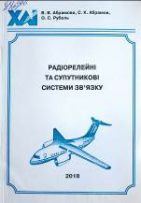 | 621.396  А161  Абрамова, Вікторія Валеріївна  Радіорелейні та супутникові системи зв'язку : навчальний посібник / В. В. Абрамова, С. К. Абрамов, О. С. Рубель ; МОН України, Національний аерокосмічний ун-т ім. М. Є. Жуковського "Харківський авіаційний ін-т". - Харків : ХАІ, 2018. - 116 с. - ISBN 978-966-662-651-9.  Викладено основні принципи будування систем радіозв'язку. Наведено методики розрахунку основних енергетичних показників радіоліній з урахуванням різних видів утрат. Описано основні принципи будування цифрових радіорелейних систем, супутникових систем зв'язку й обладнання, яке в них використовується.
Місце збереження: |  | Кількість
Головний бібліотечний корпус 8б, II поверх , абонемент науково-технічної літератури |  | 1

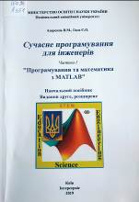 | 004.94  А351  Азарсков, Валерій Миколайович  Сучасне програмування для інженерів : навчальний посібник. Ч. 1. "Програмування та математика з MATLAB" / В. М. Азарсков, Є. О. Гаєв ; МОН України, Національний авіаційний університет. - 2-є вид., розшир. - Київ : Інтерсервіс, 2019. - 300 с. - ISBN 978-617-696-878-8.  Вступний курс з програмування для студентів першого року навчання використовує математичне і програмне середовище MATLAB задля оволодіння студентами основними інструментами сучасного програмування. Студенти знайомляться із структурним програмуванням, з багатьма типами даних, комп'ютерною анімацією, рекурсією, елементами об'єктно-орієнтованого програмування тощо.
Місце збереження: |  | Кількість
Головний бібліотечний корпус 8б, I поверх, довідково-бібліографічний відділ |  | 1
Головний бібліотечний корпус 8б, II поверх , абонемент науково-технічної літератури |  | 1
Головний бібліотечний корпус 8б, II поверх, читальний зал науково-технічної літератури |  | 1

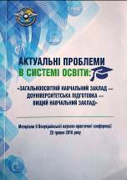 | Ч4  А437  "Актуальні проблеми в системі освіти: загальноосвітній навчальний заклад - доуніверситетська підготовка - вищий навчальний заклад", конференція (2; 2016; Київ)  Матеріали ІІ Всеукраїнської науково-практичної конференції "Актуальні проблеми в системі освіти: загальноосвітній навчальний заклад - доуніверситетська підготовка - вищий навчальний заклад", 25 травня 2016 р. : збірник наукових праць / МОН України, Національний авіаційний ун-т, Ін-т доуніверситетської підготовки ; Муранова Н. П., ред. - Київ : НАУ, 2016. - 296 с.  До наукового збірника увійшли статті та тези доповідей учасників ІІ Всеукраїнської науково-практичної конференції "Актуальні проблеми в системі освіти: загальноосвітній навчальний заклад - доуніверситетська підготовка - вищий навчальний заклад (25 травня 2016 року, м. Київ)", що проводилася на базі кафедри базових і спеціальних дисциплін Інституту доуніверситетської підготовки Національного авіаційного університету спільно з науковими установами та навчальними закладами освіти України.
Місце збереження: |  | Кількість
Головний бібліотечний корпус 8б, I поверх, довідково-бібліографічний відділ |  | 1

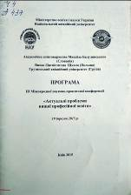 | Ч4  А437  "Актуальні проблеми вищої професійної освіти", конференція (3; 2015; Київ)  Програма ІІІ Міжнародної науково-практичної конференції "Актуальні проблеми вищої професійної освіти", 19 березня 2015 р. / МОН України, Національний авіаційний університет, Академічне співтовариство Михаїла Балудянського (Словакія) ; Лузік Ельвіра Василівна, ред. - Київ : НАУ, 2015. - 24 с.
Місце збереження: |  | Кількість
Головний бібліотечний корпус 8б, I поверх, довідково-бібліографічний відділ |  | 1

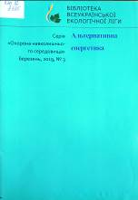 | 620.92  А585  Альтернативна енергетика / Всеукраїнська екологічна ліга ; Т. В. Тимочко, ред. - Київ : СТ-Друк, 2019. - 24 с. - (Охорона навколишнього середовища).
Місце збереження: |  | Кількість
Головний бібліотечний корпус 8б, II поверх , абонемент науково-технічної літератури |  | 1

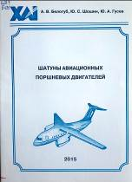 | 629.7  Б435  Белогуб, Александр Витальевич  Шатуны авиационных поршневых двигателей : учебное пособие / А. В. Белогуб, Ю. С. Шошин, Ю. А. Гусев ; МОН Украины, Национальный аэрокосмический университет им. Н. Е. Жуковского "Харьковский авиационный институт". - Харьков : ХАИ, 2015. - 32 с. - ISBN 978-966-662-405-8.  Рассмотрены вопросы проектирования шатунов двигателей внутреннего сгорания, расчеты на прочность элементов шатунов, проанализированы конструктивные особенности шатунов для авиационных и транспортных двигателей.
Місце збереження: |  | Кількість
Головний бібліотечний корпус 8б, II поверх , абонемент науково-технічної літератури |  | 1

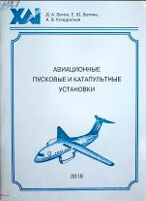 | 629.7  Б544  Бетин, Денис Александрович  Авиационные пусковые и катапультные установки : учебное пособие / Д. А. Бетин, Е. Ю. Бетина, А. В. Кондратьев ; МОН Украины, Национальный аэрокосмический университет им. Н. Е. Жуковского "Харьковский авиационный институт". - Харьков : ХАИ, 2018. - 64 с. - ISBN 978-966-662-640-3.  Викладено питання проектування ракетного озброєння. Розглянуто особливості вузлів силової конструкції авіаційних пускової і катапультної установок, їх основні системи й агрегати. Наведено критерії технічного рівня установок ракетного озброєння.
Місце збереження: |  | Кількість
Головний бібліотечний корпус 8б, II поверх , абонемент науково-технічної літератури |  | 1

629.7
Б544
Бетин, Денис Александрович
Авиационные пусковые и катапультные установки : учебное пособие / Д. А. Бетин, Е. Ю. Бетина, А. В. Кондратьев ; МОН Украины, Национальный аэрокосмический университет им. Н. Е. Жуковского "Харьковский авиационный институт". - Харьков : ХАИ, 2018. - 64 с. - ISBN 978-966-662-640-3.
Викладено питання проектування ракетного озброєння. Розглянуто особливості вузлів силової конструкції авіаційних пускової і катапультної установок, їх основні системи й агрегати. Наведено критерії технічного рівня установок ракетного озброєння.
Місце збереження: |  | Кількість
Головний бібліотечний корпус 8б, II поверх , абонемент науково-технічної літератури |  | 1

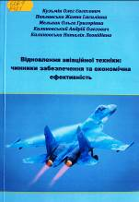 | 629.7  В423  Відновлення авіаційної техніки: чинники забезпечення та економічна ефективність : монографія / О. Є. Кузьмін, Ж. В. Поплавська, О. Г. Мельник, А. О. Калиновський ; МОН України, Національний ун-т "Львівська політехніка". - Львів : Міські інформаційні системи, 2019. - 214 с. - ISBN 978-966-1577-36-6.  Монографія присвячено вирішенню наукового завдання щодо економічного оцінювання відновлення авіаційної техніки авіаремонтними підприємствами. Досліджено, проаналізовано та систематизовано систему, основних елементів забезпечення технологічного процесу відновлення авіаційної техніки, з використанням логіки MSG-3.
Місце збереження: |  | Кількість
Головний бібліотечний корпус 8б, II поверх , абонемент науково-технічної літератури |  | 1

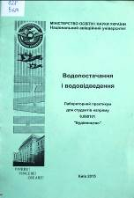 | 628  В624  Водопостачання і водовідведення : лабораторний практикум для студентів напряму 6.060101 "Будівництво" / МОН України, Національний авіаційний університет ; Першаков В. М., уклад. – Київ : НАУ, 2015. - 24 с.
Місце збереження: |  | Кількість
Головний бібліотечний корпус 8б, II поверх , абонемент науково-технічної літератури |  | 1

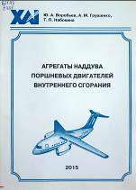 | 621.43  В751  Воробьев, Юрий Анатольевич  Агрегаты наддува поршневых двигателей внутреннего сгорания : сборник задач / Ю. А. Воробьев, А. М. Грушенко, Т. П. Набокина ; МОН Украины, Национальный аэрокосмический университет им. Н. Е. Жуковского "Харьковский авиационный институт". - Харьков : ХАИ, 2015. –  36 с. - ISBN 978-966-662-377-8.
Місце збереження: |  | Кількість
Головний бібліотечний корпус 8б, II поверх , абонемент науково-технічної літератури |  | 1

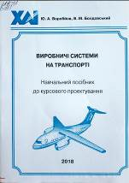 | 629.331  В751  Воробйов, Юрій Анатолійович  Виробничі системи на транспорті : навчальний посібник до курсового проектування / Ю. А. Воробйов, В. М. Болдовський ; МОН України, Національний аерокосмічний ун-т ім. М. Є. Жуковського "Харківський авіаційний ін-т". - Харків : ХАІ, 2018. - 72 с. - ISBN 978-966-662-620-5.  Навчальний посібник до курсового проектування складено з розділів, що доповнюють курс лекцій і містять методики розрахунків та приклади проектних рішень.
Місце збереження: |  | Кількість
Головний бібліотечний корпус 8б, II поверх , абонемент науково-технічної літератури |  | 1

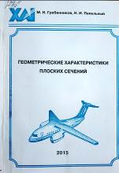 | 539.4  Г79  Гребенников, Михаил Николаевич  Геометрические характеристики плоских сечений : учебное пособие / М. Н. Гребенников, Н. И. Пекельный ; МОН Украины, Национальный аэрокосмический университет им. Н. Е. Жуковского "Харьковский авиационный институт". - Харьков : ХАИ, 2015. - 92 с. - ISBN 978-966-662-409-6.  Изложена методика определения центра тяжести, моментов инерции составных плоских фигур. Приведены таблицы справочных данных, примеры решения задач и рекомендации к выполнению домашнего задания по данной теме с учетом кинематической проверки правильности решения.
Місце збереження: |  | Кількість
Головний бібліотечний корпус 8б, II поверх , абонемент науково-технічної літератури |  | 1

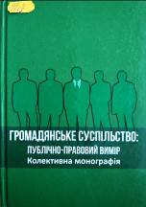 | 316.3  Г87  Громадянське суспільство: публічно-правовий вимір : колективна монографія / С. Т. Гончарук, І. М. Сопілко, Ю. І. Пивовар, В. М. Вишновецький ; Національний авіаційний ун-т. - Тернопіль : Вектор, 2016. - 352 с. - ISBN 978-966-97624-5-0.  Монографію присвячено правовому дослідженню теорії громадянського суспільства, з'ясуванню змісту, особливостей та правового закріплення громадянського суспільства в Україні. Громадянське суспільство характеризує всю сукупність різноманітних форм соціальної активності населення, не обумовлену діяльністю державних органів і втілює реальний рівень самоорганізації соціуму. У роботі комплексно розглянуто питання значення соціальних факторів у розвитку громадянського суспільства, правового регулювання економічних інститутів і відносин у структурі громадянського суспільства .
Місце збереження: |  | Кількість
Головний бібліотечний корпус 8б, I поверх, довідково-бібліографічний відділ |  | 1

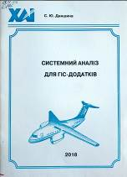 | 004.45  Д196  Даншина, Світлана Юріївна  Системний аналіз для ГІС-додатків : навчальний посібник до лабораторного практикуму / С. Ю. Даншина ; МОН України, Національний аерокосмічний ун-т ім. М. Є. Жуковського "Харківський авіаційний ін-т". - Харків : ХАІ, 2018. - 56 с. - ISBN 978-966-662-618-2.  Описано лабораторні роботи з курсу "Основи теорії систем та системного аналізу". Викладено деякі аспекти дослідження систем на прикладі інформаційних, зокрема геоінформаційних і комп'ютерних систем.
Місце збереження: |  | Кількість
Головний бібліотечний корпус 8б, II поверх , абонемент науково-технічної літератури |  | 1

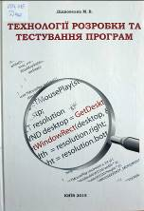 | 004.415  Д444  Дідковська, Марина Віталіївна  Технології розробки та тестування програм : навчальний посібник / М. В. Дідковська ; МОН МС України, Національний технічний університет України "Київський політехнічний інститут". - Київ : Вік-Принт, 2015. - 344 с. - ISBN 978-617-7185-09-2.  У навчальному посібнику викладені питання розробки програмного забезпечення, створення специфікацій, моделювання внутрішньої поведінки програмних компонентів, представлення архітектури програмного забезпечення та аспекти тестування програм як засобу підвищення надійності функціонування. Розглянуті питання проектування та тестування об'єктно-орієнтованого програмного забезпечення.
Місце збереження: |  | Кількість
Головний бібліотечний корпус 8б, II поверх , абонемент науково-технічної літератури |  | 1

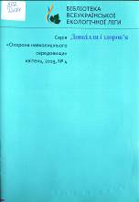 | 502  Д581  Довкілля і здоров'я / Всеукраїнська екологічна ліга ; Т. В. Тимочко, ред. - Київ : СТ-Друк, 2019. – 28 с. - (Охорона навколишнього середовища).
Місце збереження: |  | Кількість
Головний бібліотечний корпус 8б, II поверх , абонемент науково-технічної літератури |  | 1

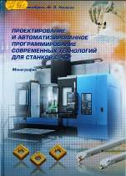 | 621.01  Ж782  Жовтобрюх, Валерий Алексеевич  Проектирование и автоматизированное программирование современных технологий для станков с ЧПУ : монография / В. А. Жовтобрюх, Ф. В. Новиков. - Днепр : ЛИРА, 2019. - 480 с. - ISBN 978-966-981-173-8.  Обобщен практический опыт эффективного применения на предприятиях Украины современных технологий, металлорежущих станков с ЧПУ типа "обрабатывающий центр" и сборных лезвийных твердосплавных и керамических инструментов с износостойкими покрытиями зарубежного производства. Обоснованы возможности автоматизированного проектирования и программирования технологических процессов для металлорежущих станков с ЧПУ.
Місце збереження: |  | Кількість
Головний бібліотечний корпус 8б, II поверх , абонемент науково-технічної літератури |  | 1

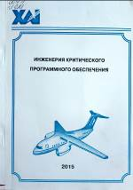 | 004.4  И621  Инженерия критического программного обеспечения : учебное пособие / Б. М. Конорев, И. Б. Туркин, В. В. Сергиенко, В. С. Харченко ; МОН Украины, Национальный аэрокосмический университет им. Н. Е. Жуковского "Харьковский авиационный институт". - Харьков : ХАИ, 2015. – 68 с. - ISBN 978-966-662-403-4.  Изложена технология выполнения индивидуального "Аттестационного задания" при углубленном изучении специальных разделов системной и программной инженерии, посвященных проблематике создания и использования критического программного обеспечения.
Місце збереження: |  | Кількість
Головний бібліотечний корпус 8б, II поверх , абонемент науково-технічної літератури |  | 1

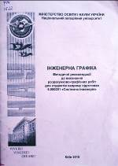 | 744  І622  Інженерна графіка : методичні рекомендації до виконання розрахунково-графічних робіт для студентів напряму підготовки 6.050201 "Системна інженерія" / МОН України, Національний авіаційний університет ; Макаренко М. Г, Терехова М. В., Дубовик Л. С., уклад. - Київ : НАУ, 2015. - 56 с.
Місце збереження: |  | Кількість
Головний бібліотечний корпус 8б, II поверх , абонемент науково-технічної літератури |  | 1
Корпус №4 НАУ, відділ навчальної літератури для молодших курсів |  | 2

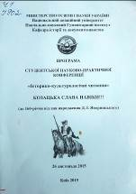 | Ч1  І902  "Історико-культурологічні читання. Козацька слава навіки !!! ", конференція (2015; Київ)  Програма студентської науково-практичної конференції "Історико-культурологічні читання. Козацька слава навіки !!!" (до 160-річчя від дня народження Д. І. Яворницького), 26 листопада 2015 р. / МОН України, Національний авіаційний університет. – Київ: Університет "Україна", 2015. - 10 c.
Місце збереження: |  | Кількість
Головний бібліотечний корпус 8б, I поверх, довідково-бібліографічний відділ |  | 1

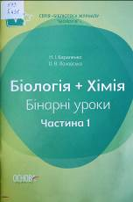 | 573  К431  Кириленко, Наталія Іванівна  Біологія + хімія. Бінарні уроки. Ч. 1 / Н. І. Кириленко, О. В. Лаховська. - Харків : Основа, 2019. - 78 с. - (Бібліотека журналу "Біологія"). - ISBN 978-617-00-3646-9.  У посібнику вміщено зразки бінарних уроків з біології та хімії, нетрадиційних за формою організації навчального процесу.  Мета посібника - допомогти вчителю реалізувати інтегральну технологію у навчанні, урізноманітнити методи роботи, відійти від шаблонів, створити оптимальні умови для розвитку та самореалізації здобувачів освіти шляхом формування цілісних знань.
Місце збереження: |  | Кількість
Головний бібліотечний корпус 8б, II поверх , абонемент науково-технічної літератури |  | 1

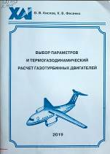 | 621.452  К445  Кислов, Олег Владимирович  Выбор параметров и термогазодинамический расчет газотурбинных двигателей : учебное пособие / О. В. Кислов, К. В. Фесенко ; МОН Украины, Национальный аэрокосмический университет им. Н. Е. Жуковского "Харьковский авиационный институт". - Харьков : ХАИ, 2019. - 64 с. - ISBN 978-966-662-660-1.  Викладено рекомендації щодо вибору основних параметрів робочого процесу ГТД різних схем. Описано програму термогазодинамічного розрахунку ГТД і наведено інструкцію з її використання.  Для студентів, що навчаються за спеціальностями "Енергетичне машинобудування" і "Авіаційна та ракетно-космічна техніка".
Місце збереження: |  | Кількість
Головний бібліотечний корпус 8б, II поверх , абонемент науково-технічної літератури |  | 1

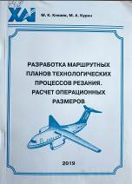 | 621.91  К546  Князев, Михаил Климович  Разработка маршрутных планов технологических процессов резания. Расчет операционных размеров : учебное пособие / М. К. Князев, М. А. Курин ; МОН Украины, Национальный аэрокосмический университет им. Н. Е. Жуковского "Харьковский авиационный институт". - Харьков : ХАИ, 2019. - 176 с. - ISBN 978-966-662-658-8.  Викладено організаційно-методичні основи проектування технологічних процесів механічного оброблення. Описано алгоритм проектування маршрутних технологічних процесів різання відповідно до структурної схеми. Наведено методики розрахунків операційних розмірів-координат між торцевими поверхнями і діаметральних розмірів.
Місце збереження: |  | Кількість
Головний бібліотечний корпус 8б, II поверх , абонемент науково-технічної літератури |  | 1

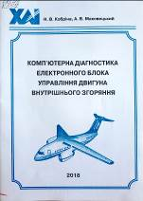 | 621.43  К557  Кобріна, Наталія Віталіївна  Комп'ютерна діагностика електронного блока управління двигуна внутрішнього згоряння : навчальний посібник до виконання лабораторної роботи / Н. В. Кобріна, А. В. Маковецький ; МОН України, Національний аерокосмічний ун-т ім. М. Є. Жуковського "Харківський авіаційний ін-т". - Харків : ХАІ, 2018. - 64 с.  Подано лабораторну роботу з дисципліни "Основи технічної діагностики автомобіля" і наведено методику її виконання. Розглянуто конструкцію, режими роботи системи управління двигуна, а також сучасні системи бортової самодіагностики електронного блока управління бензинових двигунів.
Місце збереження: |  | Кількість
Головний бібліотечний корпус 8б, II поверх , абонемент науково-технічної літератури |  | 1

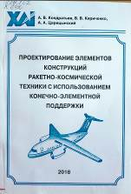 | 629.7.02  К642  Кондратьев, Андрей Валерьевич  Проектирование элементов конструкций ракетно-космической техники с использованием конечно-элементной поддержки : учебное пособие / А. В. Кондратьев, В. В. Кириченко, А. А. Царицынский ; МОН Украины, Национальный аэрокосмический ун-т им. Н. Е. Жуковского "Харьковский авиационный ин-т". - Харьков : ХАИ, 2018. - 200 с. - ISBN 978-966-662-615-1.  Рассмотрено методологическое обеспечение эффективного использования конечно-элементного программного продукта инженерного анализа и оптимизации конструкций ракетно-космической техники.
Місце збереження: |  | Кількість
Головний бібліотечний корпус 8б, II поверх , абонемент науково-технічної літератури |  | 1

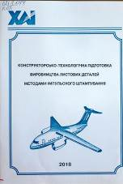 | 621.7.044  К65  Конструкторсько-технологічна підготовка виробництва листових деталей методами імпульсного штампування : навчальний посібник до дипломного проектування / А. М. Гринченко, В. В. Третяк, Ю. В. Лемешко, А. В. Онопченко ; МОН України, Національний аерокосмічний ун-т ім. М. Є. Жуковського "Харківський авіаційний ін-т". - Харків : ХАІ, 2018. - 80 с. - ISBN 978-966-662-621-2.  Наведено розрахунки параметрів технологічного процесу штампування об'ємних деталей на імпульсному пресі в межах дипломного проектування. Подано загальні відомості щодо теми, змісту і порядку виконання конструювання оснащення і розрахунків для штампування об'ємних деталей імпульсними технологіями.
Місце збереження: |  | Кількість
Головний бібліотечний корпус 8б, II поверх , абонемент науково-технічної літератури |  | 1

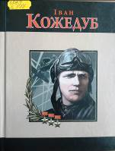 | 629.7  К597  Кокотюха, Андрій  Іван Кожедуб / А. Кокотюха ; пер. с рос. В. Немашкало. - Харків : ПЕТ, 2015. - 128 с. - ISBN 978-617-7155-65-1.  Іван Микитович Кожедуб - військовий льотчик, визнаний кращим асом авіації союзників у Другій світовій війні. На його рахунку 330 бойових вильотів, 120 повітряних боїв, 62 збитих літаків противника.
Місце збереження: |  | Кількість
Головний бібліотечний корпус 8б, II поверх , абонемент науково-технічної літератури |  | 1

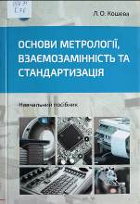 | 006.91  К76  Кошева, Лариса Олександрівна  Основи метрології, взаємозамінність та стандартизація : навчальний посібник / Л. О. Кошева ; МОН України, Національний авіаційний університет. - Київ : НАУ, 2019. - 228 с. - ISBN 978-966-932-105-3.  У навчальному посібнику розглянуто питання, що традиційно складають загальну теорію вимірювань, а також, що становлять зміст сучасної метрології. Надано увагу особливостям вимірювання фізичних величин у галузі біології та медицини, розглянуто деякі новітні технології вимірювань.
Місце збереження: |  | Кількість
Головний бібліотечний корпус 8б, I поверх, довідково-бібліографічний відділ |  | 1
Головний бібліотечний корпус 8б, II поверх , абонемент науково-технічної літератури |  | 1
Головний бібліотечний корпус 8б, II поверх, читальний зал науково-технічної літератури |  | 1

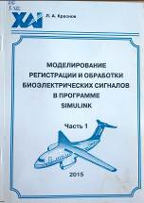 | 616  К782  Краснов, Леонид Александрович  Моделирование регистрации и обработки биоэлектрических сигналов в программе Simulink : учебное пособие по лабораторному практикуму. Ч. 1 / Л. А. Краснов ; МОН Украины, Национальный аэрокосмический университет им. Н. Е. Жуковского "Харьковский авиационный институт". - Харьков : ХАИ, 2015. - 72 с. - ISBN 978-966-662-372-3.  Представлены лабораторные работы по теоретическому и практическому изучению методов математического моделирования приема и обработки биоэлектрических сигналов в диагностических системах медицинского назначения. Представлена возможность проведения компьютерного моделирования приема и фильтрации реальных кардиографических сигналов.
Місце збереження: |  | Кількість
Головний бібліотечний корпус 8б, II поверх , абонемент науково-технічної літератури |  | 1

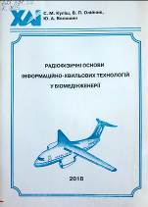 | 621.371.37  К903  Куліш, Сергій Миколайович  Радіофізичні основи інформаційно-хвильових технологій у біомедінженерії : навчальний посібник / С. М. Куліш, В. П. Олійник, Ю. А. Волошин ; МОН України, Національний аерокосмічний ун-т ім. М. Є. Жуковського "Харківський авіаційний ін-т". - Харків : ХАІ, 2018. - 68 с. - ISBN 978-966-662-645-8.  Розглянуто параметри електромагнітного випромінювання радіочастотного діапазону, від яких залежать механізми нетеплової інформаційної дії на біологічні об'єкти. Особливу увагу приділено впливу випромінювання міліметрового діапазону хвиль на біологічні структури й фізичному поясненню їх дії, що є основою інформаційно-хвильових технологій у медицині.
Місце збереження: |  | Кількість
Головний бібліотечний корпус 8б, II поверх , абонемент науково-технічної літератури |  | 1

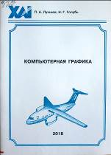 | 004.92  Л876  Лучшев, Павел Александрович  Компьютерная графика : учебное пособие по выполнению лабораторных работ / П. А. Лучшев, Н. Г. Голубь ; МОН Украины, Национальный аэрокосмический ун-т им. Н. Е. Жуковского "Харьковский авиационный ин-т". - Харьков : ХАИ, 2018. - 80 с. - ISBN 978-966-662-647-2.  Розглянуто принципи та методи створення програмних додатків із застосуванням комп'ютерної графіки за допомогою бібліотеки OpenGL., сучасних мов програмування (С#, C++) і об'єктно-орієнтованої моделі програмування.
Місце збереження: |  | Кількість
Головний бібліотечний корпус 8б, II поверх , абонемент науково-технічної літератури |  | 1

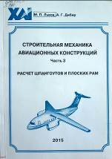 | 629.735.3  Л891  Львов, Михаил Петрович  Строительная механика авиационных конструкций : учебное пособие. Ч. 3. Расчет шпангоутов и плоских рам / М. П. Львов, А. Г. Дибир ; МОН Украины, Национальный аэрокосмический университет им. Н. Е. Жуковского "Харьковский авиационный институт". - Харьков : ХАИ, 2015. – 96 с. - ISBN 978-966-662-371-6.  Рассмотрены методы решения задач, связанных с определением напряженного состояния в поперечных сечениях шпангоутов и плоских рам, которые применяются в авиационных конструкциях. Приведены соответствующие справочные материалы и варианты исходных данных для самостоятельной работы студентов, а также представлена терминология, используемая в строительной механике.
Місце збереження: |  | Кількість
Головний бібліотечний корпус 8б, II поверх , абонемент науково-технічної літератури |  | 1

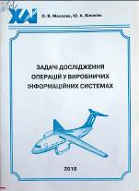 | 519.8  М184  Малєєва, Ольга Володимирівна  Задачі дослідження операцій у виробничих інформаційних системах : навчальний посібник до виконання розрахункових робіт / О. В. Малєєва, Ю. А. Білоконь ; МОН України, Національний аерокосмічний ун-т ім. М. Є. Жуковського "Харківський авіаційний ін-т". - Харків : ХАІ, 2018. –  64 с. - ISBN 978-966-662-614-4.  Викладено матеріал, який дозволить опанувати практичне використання методів дослідження операцій при аналізі організаційних і виробничих систем. Посібник містить розділи, які присвячено основним питанням дослідження операцій: задачам лінійного програмування, графічному та симплекс-методам розв'язання багатокритеріальних задач в умовах визначеності й невизначеності, а також елементам теорії ігор тощо.
Місце збереження: |  | Кількість
Головний бібліотечний корпус 8б, II поверх , абонемент науково-технічної літератури |  | 1

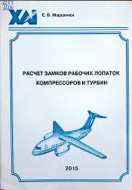 | 629.7  М299  Марценюк, Евгений Викторович  Расчет замков рабочих лопаток компрессоров и турбин : учебное пособие / Е. В. Марценюк ; МОН Украины, Национальный аэрокосмический университет им. Н. Е. Жуковского "Харьковский авиационный институт". - Харьков : ХАИ, 2015. – 52 с. - ISBN 978-966-662-392-1.  Описаны конструкции различных способов соединения рабочих лопаток авиационных ГТД с дисками. Рассмотрены преимущества и недостатки наиболее распространенных типов соединений. Изложена методика и приведены примеры расчетов замковых соединений на прочность.
Місце збереження: |  | Кількість
Головний бібліотечний корпус 8б, II поверх , абонемент науково-технічної літератури |  | 1

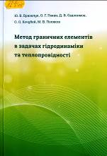 | 532  М545  Метод граничних елементів в задачах гідродинаміки та теплопровідності : науково-методичний посібник / Ю. В. Бразалук, О. Г. Гоман, Д. В. Євдокимов, О. О. Кочубей. - Дніпро : Ліра ЛТД, 2019. - 226 с. - ISBN 978-966-981-188-2.  Метод граничних елементів є високоточним та ефективним засобом чисельного розв'язання крайових задач еліптичного та параболічного типів. У монографії метод граничних елементів застосовано до задач гідромеханіки ідеальної рідини та теорії теплопровідності у областях складної геометричної форми. Авторами були запропоновані нові алгоритми методу граничних елементів, що підвищують точність розрахунків та зберігають ресурси комп'ютера.
Місце збереження: |  | Кількість
Головний бібліотечний корпус 8б, II поверх , абонемент науково-технічної літератури |  | 1

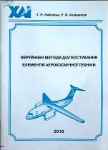 | 629.78  Н141  Набокіна, Тетяна Петрівна  Неруйнівні методи діагностування елементів аерокосмічної техніки : навчальний посібник / Т. П. Набокіна, Р. В. Атаманчук ; МОН України, Національний аерокосмічний ун-т ім. М. Є. Жуковського "Харківський авіаційний ін-т". - Харків : ХАІ, 2018. - 80 с. - ISBN 978-966-662-626-7.  Описано суть і технологічні можливості застосування неруйнівних методів діагностування (капілярних, магнітних, акустичних, оптичних, радіаційних, радіотехнічних та ін.), роль яких у різних галузях промисловості постійно зростає з підвищенням технічного рівня.
Місце збереження: |  | Кількість
Головний бібліотечний корпус 8б, II поверх , абонемент науково-технічної літератури |  | 1

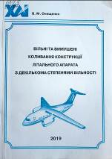 | 629.7  О587  Онищенко, Володимир Михайлович  Вільні та вимушені коливання конструкції літального апарата з декількома степенями вільності : навчальний посібник / В. М. Онищенко ; МОН України, Національний аерокосмічний ун-т ім. М. Є. Жуковського "Харківський авіаційний ін-т". - Харків : ХАІ, 2019. - 184 с. - ISBN 978-966-662-657-1.  Розглянуто механічні системи конструкції літальних апаратів, що зводяться до спрощених розрахункових схем з одним або декількома степенями вільності. Особливу увагу приділено способам отримання рівнянь руху механічних систем та аналізу їхніх власних і вимушених коливань.
Місце збереження: |  | Кількість
Головний бібліотечний корпус 8б, II поверх , абонемент науково-технічної літератури |  | 1

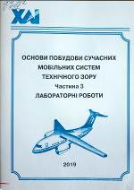 | 004.942  О751  Основи побудови сучасних мобільних систем технічного зору : навчальний посібник. Ч. 3. Лабораторні роботи / Л. О. Краснов, К. Ю. Дергачов, О. В. Плахотний, І. О. Пявка ; МОН України, Національний аерокосмічний університет ім. М. Є. Жуковського "Харківський авіаційний інститут". - Харків : ХАІ, 2019. - 72 с. - ISBN 978-966-662-659-5.  Подано матеріали для практичного вивчення методів будування сучасних систем технічного зору. Розглянуто питання застосування мови програмування Python разом з бібліотекою для оброблення зображень OpenCV на базі мікрокомп'ютерів Raspberry Pi з метою вирішення завдань оброблення даних і керування процесом відеоспостереження. Наведено приклади практичної роботи з реальними зображеннями й даними відеокамер.
Місце збереження: |  | Кількість
Головний бібліотечний корпус 8б, II поверх , абонемент науково-технічної літератури |  | 1

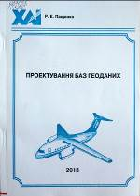 | 004.65  П226  Пащенко, Руслан Едуардович  Проектування баз геоданих : конспект лекцій / Р. Е. Пащенко ; МОН України, Національний аерокосмічний ун-т ім. М. Є. Жуковського "Харківський авіаційний ін-т". - Харків : ХАІ, 2018. - 156 с. - ISBN 978-966-662-624-3.  Розглянуто відомості щодо методів проектування і робот з базами даних у геоінформаційних системах (ГІС) і основні побудови реляційних баз даних і систем управління базами даних (СУБД).
Місце збереження: |  | Кількість
Головний бібліотечний корпус 8б, II поверх , абонемент науково-технічної літератури |  | 1

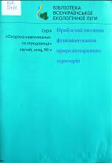 | 502  П781  Проблемні питання функціонування природоохоронних територій / Всеукраїнська екологічна ліга ; Т. В. Тимочко, ред. - Київ : СТ-Друк, 2019. - 32 с. - (Охорона навколишнього середовища).
Місце збереження: |  | Кількість
Головний бібліотечний корпус 8б, II поверх , абонемент науково-технічної літератури |  | 1

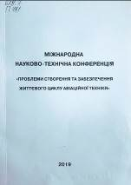 | 629.7  П781  "Проблеми створення та забезпечення життєвого циклу авіаційної техніки", конференція (2019 ; Харків)  Міжнародна науково-технічна конференція "Проблеми створення та забезпечення життєвого циклу авіаційної техніки" : тези доповідей / МОН України, Національний аерокосмічний ун-т ім. М. Є. Жуковського "Харківський авіаційний ін-т" ; Нечипорук М. В., ред. - Харків : ХАІ, 2019. - 106 с. - ISBN 978-966-662-664-9.  Подано матеріали пленарних і секційних доповідей Міжнародної науково-технічної конференції "Проблеми створення та забезпечення життєвого циклу авіаційної техніки" з аеродинаміки, міцності, проектування і виробництва авіаційних конструкцій, надійності й утилізації літальних апаратів та їх систем.
Місце збереження: |  | Кількість
Головний бібліотечний корпус 8б, II поверх , абонемент науково-технічної літератури |  | 2

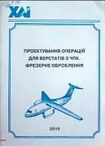 | 621.9.06  П791  Проектування операцій для верстатів з ЧПК. Фрезерне оброблення : навчальний посібник до практичних робіт / В. Ф. Сорокін, В. В. Третяк, А. В. Онопченко, К. А. Данько ; МОН України, Національний аерокосмічний університет ім. М. Є. Жуковського "Харківський авіаційний інститут". - Харків : ХАІ, 2019. - 48 с. - ISBN 978-966-662-667-0.  Складено відповідно до програми курсу "Системи автоматизованого проектування технологічних процесів виробництва двигунів і енергетичних установок". Наведено описи практичних робіт з автоматизованого проектування керуючих програм для фрезерного оброблення на верстатах з ЧПК різних поверхонь навчальної деталі за допомогою системи CAD/CAM/CAE Siemens NX.
Місце збереження: |  | Кількість
Головний бібліотечний корпус 8б, II поверх , абонемент науково-технічної літератури |  | 1

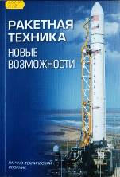 | 629.7  Р19  Ракетная техника. Новые возможности : научно-технический сборник / Государственное предприятие "Конструкторское бюро "Южное" им. М. Я. Янгеля" ; Дегтярев А. В., ред. - Днепр : АРТ-ПРЕСС, 2019. - 440 с. - ISBN 978-966-348-412-9.  У збірнику вміщено вибрані науково-технічні статті Генерального директора ДП "КБ Південне" О. В. Дегтярева, керівників КБ і комплексів, а також провідних фахівців. Частину статей раніше було опубліковано в науково-технічних і популярних виданнях або обнародувано на міжнародних науково-практичних форумах.
Місце збереження: |  | Кількість
Головний бібліотечний корпус 8б, II поверх , абонемент науково-технічної літератури |  | 1

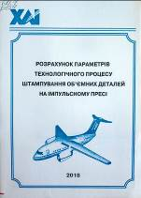 | 621.7  Р654  Розрахунок параметрів технологічного процесу штампування об'ємних деталей на імпульсному пресі : навчальний посібник до дипломного проектування / МОН України, Національний аерокосмічний ун-т ім. М. Є. Жуковського "Харківський авіаційний ін-т". - Харків : ХАІ, 2018. - 52 с.  Наведено розрахунки параметрів технологічного процесу штампування об'ємних деталей на імпульсному пресі в межах дипломного проектування. Подано загальні відомості щодо теми, змісту і порядку виконання конструювання оснащення і розрахунків для штампування об'ємних деталей імпульсними технологіями
Місце збереження: |  | Кількість
Головний бібліотечний корпус 8б, II поверх , абонемент науково-технічної літератури |  | 1

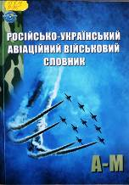 | 358.4  Р75  Російсько-український авіаційний військовий словник : у 2 т. Т. 1. А - М / МОН України, Національний авіаційний ун-т ; Кулик М. С., ред. – Київ : НАУ, 2016. - 656 с. - ISBN 978-966-598-972-1; 978-966-598-973-8 (Т. 1).  У словнику подано тлумачення сучасних російських термінів і термінологічних комбінацій, а також їх українські відповідники, потрібні для засвоєння основ за всіма розділами теорії та практики військової авіації.
Місце збереження: |  | Кількість
Головний бібліотечний корпус 8б, I поверх, довідково-бібліографічний відділ |  | 1

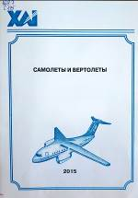 | 629.7  С175  Самолеты и вертолеты : методические указания по дипломному проектированию / МОН Украины, Национальный аэрокосмический университет им. Н. Е. Жуковского "Харьковский авиационный институт" ; сост. А. Г. Гребеников, А. М. Гуменный и др. - Харьков : ХАИ, 2015. - 53 с.
Місце збереження: |  | Кількість
Головний бібліотечний корпус 8б, II поверх , абонемент науково-технічної літератури |  | 1

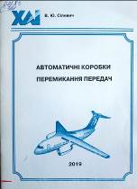 | 621.833  С361  Сілевич, Володимир Юрійович  Автоматичні коробки перемикання передач : навчальний посібник / В. Ю. Сілевич ; МОН України, Національний аерокосмічний ун-т ім. М. Є. Жуковського "Харківський авіаційний ін-т". - Харків : ХАІ, 2019. - 48 с. - ISBN 978-966-662-663-2.  Розглянуто основні конструктивні особливості будови і теоретичні моменти проектування автоматичних трансмісій автомобільних двигунів, у яких використовуються планетарні системи для вибору передатного відношення. Описано конструкції допоміжних агрегатів автоматичної коробки перемикання передач, а також методи їх розрахунку.
Місце збереження: |  | Кількість
Головний бібліотечний корпус 8б, II поверх , абонемент науково-технічної літератури |  | 1

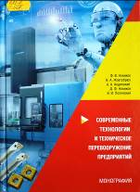 | 621.7  С568  Современные технологии и техническое перевооружение предприятий : монография / Ф. В. Новиков, В. А. Жовтобрюх, А. А. Андилахай, Д. Ф. Новиков. - Днепр : ЛИРА, 2018. - 400 с. - ISBN 978-966-981-1008-0.  Обоснованы новые технологические возможности повышения производительности и качества механической обработки за счет применения современных технологий, оборудования и инструментов зарубежного производства.
Місце збереження: |  | Кількість
Головний бібліотечний корпус 8б, II поверх , абонемент науково-технічної літератури |  | 1

 | 502  С764  Стан водних ресурсів в Україні / Всеукраїнська екологічна ліга ; Т. В. Тимочко, ред. - Київ : СТ-Друк, 2019. - 24 с. - (Стан навколишнього середовища).
Місце збереження: |  | Кількість
Головний бібліотечний корпус 8б, II поверх , абонемент науково-технічної літератури |  | 1

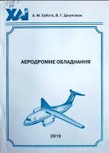 | 629.7  С89  Субота, Анатолій Максимович  Аеродромне обладнання : збірник практичних занять / А. М. Субота, В. Г. Джулгаков ; МОН України, Національний аерокосмічний ун-т ім. М. Є. Жуковського "Харківський авіаційний ін-т". - Харків : ХАІ, 2019. - 96 с. - ISBN 978-966-662-668-7.  Систематизовано викладено теоретичний і практичний матеріал, що присвячений побудові систем керування повітряним рухом повітряних суден у районі аеродрому, систем посадки як радіотехнічних, так і сучасних інтелектуальних.
Місце збереження: |  | Кількість
Головний бібліотечний корпус 8б, II поверх , абонемент науково-технічної літератури |  | 1

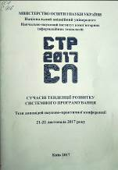 | 004  С916  "Сучасні тенденції розвитку системного програмування", конференція (2017; Київ)  Тези доповідей науково-практичної конференції "Сучасні тенденції розвитку системного програмування", 21-22 листопада 2017 р. / МОН України, Національний авіаційний університет, Навчально-науковий інститут комп'ютерних інформаційних технологій ; Литвиненко О. Є., ред. - Київ : НАУ, 2017. - 44 с.  Збірник містить тези доповідей, які були представлені на конференції "Сучасні тенденції розвитку системного програмування".  У доповідях розглянуті наукові, практичні та методичні питання системного програмування: розробка компонентних систем, систем штучного інтелекту, методи та алгоритми розподілу задач за рівнями реалізації та обчислювальними ресурсами.
Місце збереження: |  | Кількість
Головний бібліотечний корпус 8б, I поверх, довідково-бібліографічний відділ |  | 1

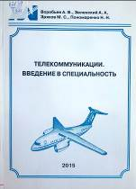 | 621.39  Т311  Телекоммуникации. Введение в специальность : учебное пособие / А. В. Воробьев, А. А. Зеленский, М. С. Зряхов, Н. Н. Пономаренко ; МОН Украины, Национальный аэрокосмический университет им. Н. Е. Жуковского "Харьковский авиационный институт". - Харьков : ХАИ, 2015. – 72 с. - ISBN 978-966-662-382-2.  Рассмотрены основные понятия и терминология телекоммуникационных систем и сетей и этапы их развития. Описаны особенности построения систем связи, характеристики и параметры первичных сигналов электросвязи, определена связь между параметрами информационных сигналов и каналов связи. Приведены данные о проводных и беспроводных каналах связи.
Місце збереження: |  | Кількість
Головний бібліотечний корпус 8б, II поверх , абонемент науково-технічної літератури |  | 1

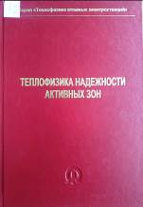 | З31  Т343  Теплофизика надежности активных зон : монография / А. А. Ключников, И. Г. Шараевский, Н. М. Фиалко, Л. Б. Зимин ; НАН Украины, Ин-т проблем безопасности атомных электростанций. - Чернобыль : ПАТ "ВІПОЛ", 2015. - 772 с. - (Теплофизика атомных электростанций). - ISBN 978-96-02-5763-4; 978-966-02-7339-9 (Кн. 4).  В монографии рассмотрены теплофизические, а также материаловедческие аспекты комплекса нерегламентных процессов и эксплуатационных факторов, которые способны оказать влияние на показатели надежности элементов и систем активных зон энергетических ядерных реакторов. Рассмотрены наиболее важные физические аспекты нестационарных тепловых и гидродинамических процессов, которые связаны с устойчивостью движения теплоносителя первого контура в режимах принудительной и естественной циркуляции.
Місце збереження: |  | Кількість
Головний бібліотечний корпус 8б, II поверх , абонемент науково-технічної літератури |  | 2

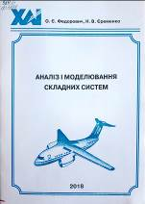 | 519.6  Ф334  Федорович, Олег Євгенович  Аналіз і моделювання складних систем : навчальний посібник до лабораторного практикуму / О. Є. Федорович, Н. В. Єременко ; МОН України, Національний аерокосмічний ун-т ім. М. Є. Жуковського "Харківський авіаційний ін-т". - Харків : ХАІ, 2018. - 72 с. - ISBN 978-966-662-616-8.  Розглянуто питання аналізу і моделювання процесів функціонування складних систем. Виділено методи імітаційного моделювання. Викладено основні аспекти моделювання дискретних, безперервних і дискретно-безперервних систем. Розкрито основні поняття об'єктно-орієнтованого моделювання і технології візуального проектування.
Місце збереження: |  | Кількість
Головний бібліотечний корпус 8б, II поверх , абонемент науково-технічної літератури |  | 1

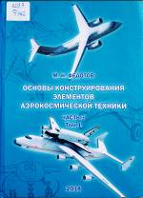 | 629.7  Ф342  Федотов, Михаил Николаевич  Основы конструирования элементов аэрокосмической техники : учебник для высших учебных заведений. Т. 1. Ч. 3 / М. Н. Федотов ; МОН Украины, Национальный аэрокосмический университет им. Н. Е. Жуковского "Харьковский авиационный институт". - Харьков : ХАИ, 2018. – 504 с. - ISBN 978-966-662-590-1.  Изложены методы выполнения заклепочных, паяных, клеевых, конусных, клиновых, профильных и специальных соединений конструкций, их расчет на прочность и рекомендации по поиску рациональных конструктивных решений для таких соединений элементов и узлов аэрокосмической техники. Представлены примеры нерациональных и рекомендуемых вариантов конструкции.
Місце збереження: |  | Кількість
Головний бібліотечний корпус 8б, II поверх , абонемент науково-технічної літератури |  | 1

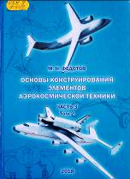 | 629.7  Ф342  Федотов, Михаил Николаевич  Основы конструирования элементов аэрокосмической техники : учебник. Т. 2. Ч. 3 / М. Н. Федотов ; МОН Украины, Национальный аэрокосмический университет им. Н. Е. Жуковского "Харьковский авиационный институт". - Харьков : ХАИ, 2018. - 480 с. - ISBN 978-966-662-589-5.  Викладено методи виконання шліцьових, шпонкових, штифтових, фланцевих і різьбових з'єднань конструкцій, їх розрахунок на міцність і рекомендації щодо пошуку раціональних конструктивних рішень таких з'єднань для елементів і вузлів аерокосмічної техніки. Подано приклади нераціональних і рекомендованих варіантів конструкцій.
Місце збереження: |  | Кількість
Головний бібліотечний корпус 8б, II поверх , абонемент науково-технічної літератури |  | 1

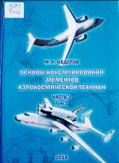 | 629.7  Ф342  Федотов, Михаил Николаевич  Основы конструирования элементов аэрокосмической техники : учебник для высших учебных заведений. Т. 3. Ч. 3 / М. Н. Федотов ; МОН Украины, Национальный аэрокосмический университет им. Н. Е. Жуковского "Харьковский авиационный институт". - Харьков : ХАИ, 2018. – 732 с. - ISBN 978-966-662-587-1.  Изложены методы выполнения сварных конструкций, их расчет на прочность и рекомендации по поиску рациональных конструктивных решений для сварных элементов и узлов аэрокосмической техники. Представлены примеры нерациональных и рекомендуемых вариантов конструкции типовых узлов и элементов аэрокосмической техники.
Місце збереження: |  | Кількість
Головний бібліотечний корпус 8б, II поверх , абонемент науково-технічної літератури |  | 1

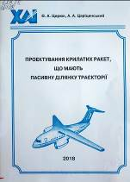 | 629.78  Ц728  Цирюк, Олександр Анатолійович  Проектування крилатих ракет, що мають пасивну ділянку траєкторії : навчальний посібник / О. А. Цирюк, А. А. Царіцинський ; МОН України, Національний аерокосмічний ун-т ім. М. Є. Жуковського "Харківський авіаційний ін-т". - Харків : ХАІ, 2018. - 52 с. - ISBN 978-966-662-613-7.  Наведено методику проектування крилатих ракет, яка охоплює всі етапи розроблення технічної пропозиції аж до аеродинамічного і динамічного розрахунків. Особливу увагу приділено балістичному проектуванню ракет, що мають пасивну ділянку траєкторії, і питанням автоматизації проектування з використанням математичного пакета "MathCAD".
Місце збереження: |  | Кількість
Головний бібліотечний корпус 8б, II поверх , абонемент науково-технічної літератури |  | 1

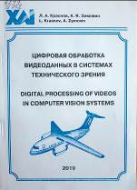 | 629.7  Ц752  Краснов, Леонид Александрович  Цифровая обработка видеоданных в системах технического зрения = Digital processing of videos in computer vision systems : учебное пособие по лабораторному практикуму / Л. А. Краснов, А. Я. Зимовин ; МОН Украины, Национальный аэрокосмический университет им. Н. Е. Жуковского "Харьковский авиационный институт". - Харьков : ХАИ, 2019. - 160 с. - ISBN 978-966-662-661-8.  Подано матеріали для теоретичного й практичного вивчення методів аналізу й оброблення зображень у системах комп'ютерного зору з допомогою програми Matlab, розглянуто приклади. Надано можливість роботи з реальними зображеннями й даними відеокамер.
Місце збереження: |  | Кількість
Головний бібліотечний корпус 8б, II поверх , абонемент науково-технічної літератури |  | 1

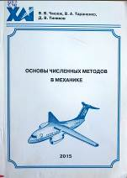 | 629.7  Ч746  Чмовж, Виталий Витальевич  Основы численных методов в механике : учебное пособие / В. В. Чмовж, В. А. Тараненко, Д. В. Тиняков ; МОН Украины, Национальный аэрокосмический университет им. Н. Е. Жуковского "Харьковский авиационный институт". - Харьков : ХАИ, 2015. - 90 с. - ISBN 978-966-662-381-5.  Рассмотрены основы современных методов исследования проблем механики проектирования конструкции летательных аппаратов. Описаны конечно-разностные схемы решения основных модельных уравнений, используя которые можно решать более сложные задачи механики.
Місце збереження: |  | Кількість
Головний бібліотечний корпус 8б, II поверх , абонемент науково-технічної літератури |  | 1

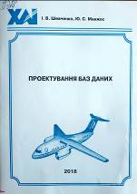 | 004.65  Ш379  Шевченко, Ілона Володимирівна  Проектування баз даних : навчальний посібник до лабораторного практикуму / І. В. Шевченко, Ю. С. Манжос ; МОН України, Національний аерокосмічний ун-т ім. М. Є. Жуковського "Харківський авіаційний ін-т". - Харків : ХАІ, 2018. - 92 с. - ISBN 978-966-662-611-3.  Описано підхід до проектування реляційних баз даних (БД), який грунтується на побудові концептуальної моделі предметної області з наступним перетворенням її на реляційну схему (логічну і фізичну моделі даних) за спеціальною методикою.
Місце збереження: |  | Кількість
Головний бібліотечний корпус 8б, II поверх , абонемент науково-технічної літератури |  | 1

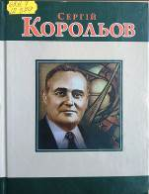 | 629.7  Ш379  Шевчук, Світлана  Сергій Корольов / С. Шевчук ; пер. з рос. Н. Сидорової. - Харків : ПЕТ, 2015. - 128 с. - ISBN 978-617-7155-63-7.  Сергій Корольов - один із видатних вчених ХХ століття, який по праву вважається батьком радянської космонавтики. Перший штучний супутник Землі, запуски автоматичних міжпланетних станцій на Місяць, створення кораблів "Восток" і "Восход".
Місце збереження: |  | Кількість
Головний бібліотечний корпус 8б, II поверх , абонемент науково-технічної літератури |  | 1

ПЕРІОДИЧНІ ВИДАННЯ, ЗБІРНИКИ НАУКОВИХ ПРАЦЬ

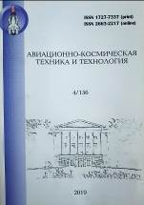 | Авиационно-космическая техника и технология. - 2019. - № 4. - 110 с.
Місце збереження: |  | Кількість
Головний бібліотечний корпус 8б, II поверх , абонемент науково-технічної літератури |  | 1

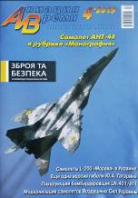 | Авиация и время. - 2019. - № 4. - 44 с.
Місце збереження: |  | Кількість
Головний бібліотечний корпус 8б, I поверх, довідково-бібліографічний відділ |  | 1

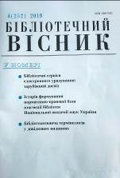 | Бібліотечний вісник. - 2019. - № 4. - 56 с.
Місце збереження: |  | Кількість
Головний бібліотечний корпус 8б, I поверх, довідково-бібліографічний відділ |  | 1

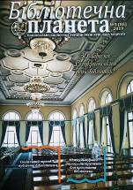 | Бібліотечна планета. - 2019. - № 3. - 42 c.
Місце збереження: |  | Кількість
Головний бібліотечний корпус 8б, I поверх, довідково-бібліографічний відділ |  | 1

 | Будівництво України. - 2019. - № 4. - 44 с.
Місце збереження: |  | Кількість
Головний бібліотечний корпус 8б, II поверх , абонемент науково-технічної літератури |  | 1

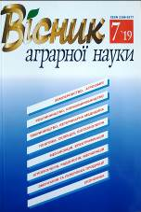 | Вісник аграрної науки. - 2019. - № 7. - 85 с.
Місце збереження: |  | Кількість
Головний бібліотечний корпус 8б, III поверх, зал гуманітарної літератури та періодичних видань |  | 1

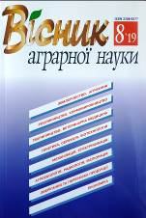 | Вісник аграрної науки. - 2019. - № 8. - 88 с.
Місце збереження: |  | Кількість
Головний бібліотечний корпус 8б, III поверх, зал гуманітарної літератури та періодичних видань |  | 1

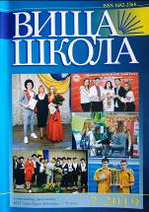 | Вища школа. - 2019. - № 7. - 126 с.
Місце збереження: |  | Кількість
Головний бібліотечний корпус 8б, I поверх, довідково-бібліографічний відділ |  | 1

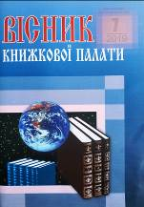 | Вісник Книжкової палати. - 2019. - № 7. - 52 с.
Місце збереження: |  | Кількість
Головний бібліотечний корпус 8б, I поверх, довідково-бібліографічний відділ |  | 1

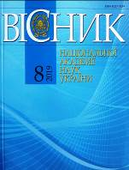 | Вісник Національної академії наук України. - 2019. - № 8. - 100 с.
Місце збереження: |  | Кількість
Головний бібліотечний корпус 8б, III поверх, зал гуманітарної літератури та періодичних видань |  | 1

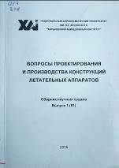 | 629.7  В748  Вопросы проектирования и производства конструкций летательных аппаратов : сборник научных трудов. Вып. 1 (81) / МОН Украины, Национальный аэрокосмический университет им. Н. Е. Жуковского "Харьковский авиационный институт" ; ред. Я. С. Карпов. - Харьков : ХАИ, 2015. - 120 с.
Місце збереження: |  | Кількість
Головний бібліотечний корпус 8б, II поверх , абонемент науково-технічної літератури |  | 1

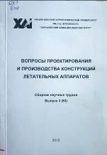 | 629.7  В748  Вопросы проектирования и производства конструкций летательных аппаратов : сборник научных трудов. Вып. 3 (83) / МОН Украины, Национальный аэрокосмический университет им. Н. Е. Жуковского "Харьковский авиационный институт" ; ред. Я. С. Карпов. - Харьков : ХАИ, 2015. - 110 с.
Місце збереження: |  | Кількість
Головний бібліотечний корпус 8б, II поверх , абонемент науково-технічної літератури |  | 1

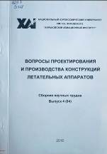 | 629.7  В748  Вопросы проектирования и производства конструкций летательных аппаратов : сборник научных трудов. Вып. 4 (84) / МОН Украины, Национальный аэрокосмический университет им. Н. Е. Жуковского "Харьковский авиационный институт" ; ред. Я. С. Карпов. - Харьков : ХАИ, 2015. - 182 с.
Місце збереження: |  | Кількість
Головний бібліотечний корпус 8б, II поверх , абонемент науково-технічної літератури |  | 1

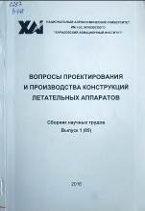 | 629.7  В748  Вопросы проектирования и производства конструкций летательных аппаратов : сборник научных трудов. Вып. 1 (85) / МОН Украины, Национальный аэрокосмический университет им. Н. Е. Жуковского "Харьковский авиационный институт" ; ред. Я. С. Карпов. - Харьков : ХАИ, 2016. - 137 с.
Місце збереження: |  | Кількість
Головний бібліотечний корпус 8б, II поверх , абонемент науково-технічної літератури |  | 1

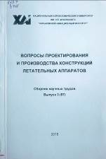 | 629.7  В748  Вопросы проектирования и производства конструкций летательных аппаратов : сборник научных трудов. Вып. 3 (87) / МОН Украины, Национальный аэрокосмический университет им. Н. Е. Жуковского "Харьковский авиационный институт" ; ред. В. Й. Гайдачук. - Харьков : ХАИ, 2016. - 124 с.
Місце збереження: |  | Кількість
Головний бібліотечний корпус 8б, II поверх , абонемент науково-технічної літератури |  | 1

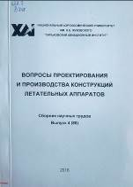 | 629.7  В748  Вопросы проектирования и производства конструкций летательных аппаратов : сборник научных трудов. Вып. 4 (88) / МОН Украины, Национальный аэрокосмический университет им. Н. Е. Жуковского "Харьковский авиационный институт" ; ред. В. Й. Гайдачук. - Харьков : ХАИ, 2016. - 142 с.
Місце збереження: |  | Кількість
Головний бібліотечний корпус 8б, II поверх , абонемент науково-технічної літератури |  | 1

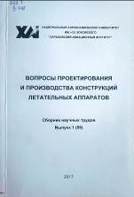 | 629.7  В748  Вопросы проектирования и производства конструкций летательных аппаратов : сборник научных трудов. Вып. 1 (89) / МОН Украины, Национальный аэрокосмический университет им. Н. Е. Жуковского "Харьковский авиационный институт" ; ред. В. Й. Гайдачук. - Харьков : ХАИ, 2017. - 119 с.
Місце збереження: |  | Кількість
Головний бібліотечний корпус 8б, II поверх , абонемент науково-технічної літератури |  | 1

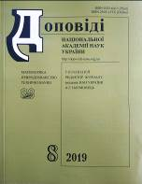 | Доповіді Національної Академії наук України. - 2019. - № 8. - 108 с. - (Математика. Природознавство. Техніка.).
Місце збереження: |  | Кількість
Головний бібліотечний корпус 8б, III поверх, зал гуманітарної літератури та періодичних видань |  | 1

 | Екологічний вісник. - 2019. - № 3. - 32 с.
Місце збереження: |  | Кількість
Головний бібліотечний корпус 8б, III поверх, зал гуманітарної літератури та періодичних видань |  | 1

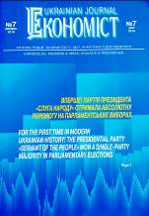 | Економіст. - 2019. - № 7. - 20 с.
Місце збереження: |  | Кількість
Головний бібліотечний корпус 8б, III поверх, зал гуманітарної літератури та періодичних видань |  | 1

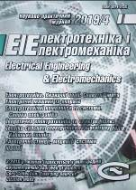 | Електротехніка і електромеханіка. - 2019. - № 4. - 73 с.
Місце збереження: |  | Кількість
Головний бібліотечний корпус 8б, II поверх , абонемент науково-технічної літератури |  | 1

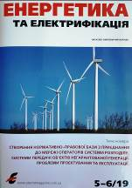 | Енергетика та електрифікація. - 2019. - № 5-6. - 68 с.
Місце збереження: |  | Кількість
Головний бібліотечний корпус 8б, II поверх , абонемент науково-технічної літератури |  | 1

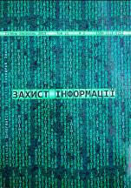 | Захист інформації. - 2019. - Т. 21, № 1. - 60 с.
Місце збереження: |  | Кількість
Головний бібліотечний корпус 8б, II поверх , абонемент науково-технічної літератури |  | 1

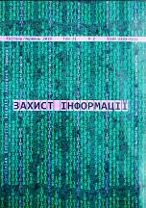 | Захист інформації. - 2019. - Т. 21, № 2. - 138 с.
Місце збереження: |  | Кількість
Головний бібліотечний корпус 8б, II поверх , абонемент науково-технічної літератури |  | 1

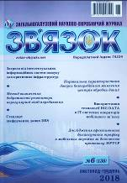 | Зв'язок. - 2018. - № 6. - 56 с.
Місце збереження: |  | Кількість
Головний бібліотечний корпус 8б, III поверх, зал гуманітарної літератури та періодичних видань |  | 1

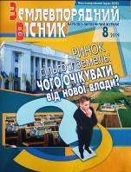 | Землевпорядний вісник. - 2019. - № 8. - 64 с.
Місце збереження: |  | Кількість
Головний бібліотечний корпус 8б, III поверх, зал гуманітарної літератури та періодичних видань |  | 1

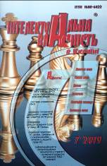 | Інтелектуальна власність в Україні. - 2019. – № 7. - 68 с.
Місце збереження: |  | Кількість
Головний бібліотечний корпус 8б, III поверх, зал гуманітарної літератури та періодичних видань |  | 1

 | Інтелектуальна власність в Україні. - 2019. – № 8. - 72 с.
Місце збереження: |  | Кількість
Головний бібліотечний корпус 8б, III поверх, зал гуманітарної літератури та періодичних видань |  | 1

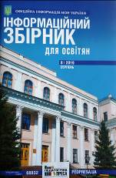 | Інформаційний збірник для освітян. - 2019. – № 8. - 96 с.
Місце збереження: |  | Кількість
Головний бібліотечний корпус 8б, I поверх, довідково-бібліографічний відділ |  | 1

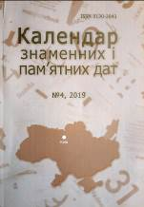 | Календар знаменних і пам'ятних дат. - 2019. - № 4. - 112 с.
Місце збереження: |  | Кількість
Головний бібліотечний корпус 8б, I поверх, довідково-бібліографічний відділ |  | 1
Головний бібліотечний корпус 8б, III поверх, зал гуманітарної літератури та періодичних видань |  | 1

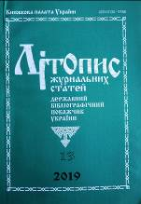 | Літопис журнальних статей. - 2019. - № 13. – 156 с.
Місце збереження: |  | Кількість
Головний бібліотечний корпус 8б, I поверх, довідково-бібліографічний відділ |  | 1

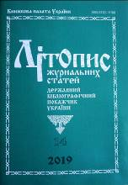 | Літопис журнальних статей. - 2019. - № 14. – 104 с.
Місце збереження: |  | Кількість
Головний бібліотечний корпус 8б, I поверх, довідково-бібліографічний відділ |  | 1

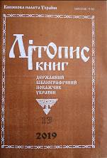 | Літопис книг. - 2019. - № 13. - 116 с.
Місце збереження: |  | Кількість
Головний бібліотечний корпус 8б, I поверх, довідково-бібліографічний відділ |  | 1

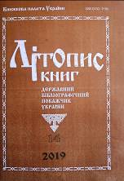 | Літопис книг. - 2019. - № 14. - 112 с.
Місце збереження: |  | Кількість
Головний бібліотечний корпус 8б, I поверх, довідково-бібліографічний відділ |  | 1

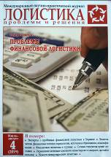 | Логистика. - 2019. - № 4. - 58 с.
Місце збереження: |  | Кількість
Головний бібліотечний корпус 8б, III поверх, зал гуманітарної літератури та періодичних видань |  | 1

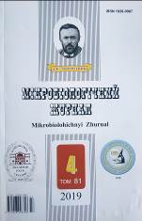 | Мікробіологічний журнал. - 2019. - Т. 81, № 4. - 136 с.
Місце збереження: |  | Кількість
Головний бібліотечний корпус 8б, II поверх , абонемент науково-технічної літератури |  | 1

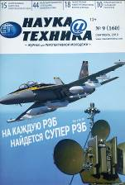 | Наука и техника. - 2019. - № 9. - 66 с.
Місце збереження: |  | Кількість
Головний бібліотечний корпус 8б, III поверх, зал гуманітарної літератури та періодичних видань |  | 1

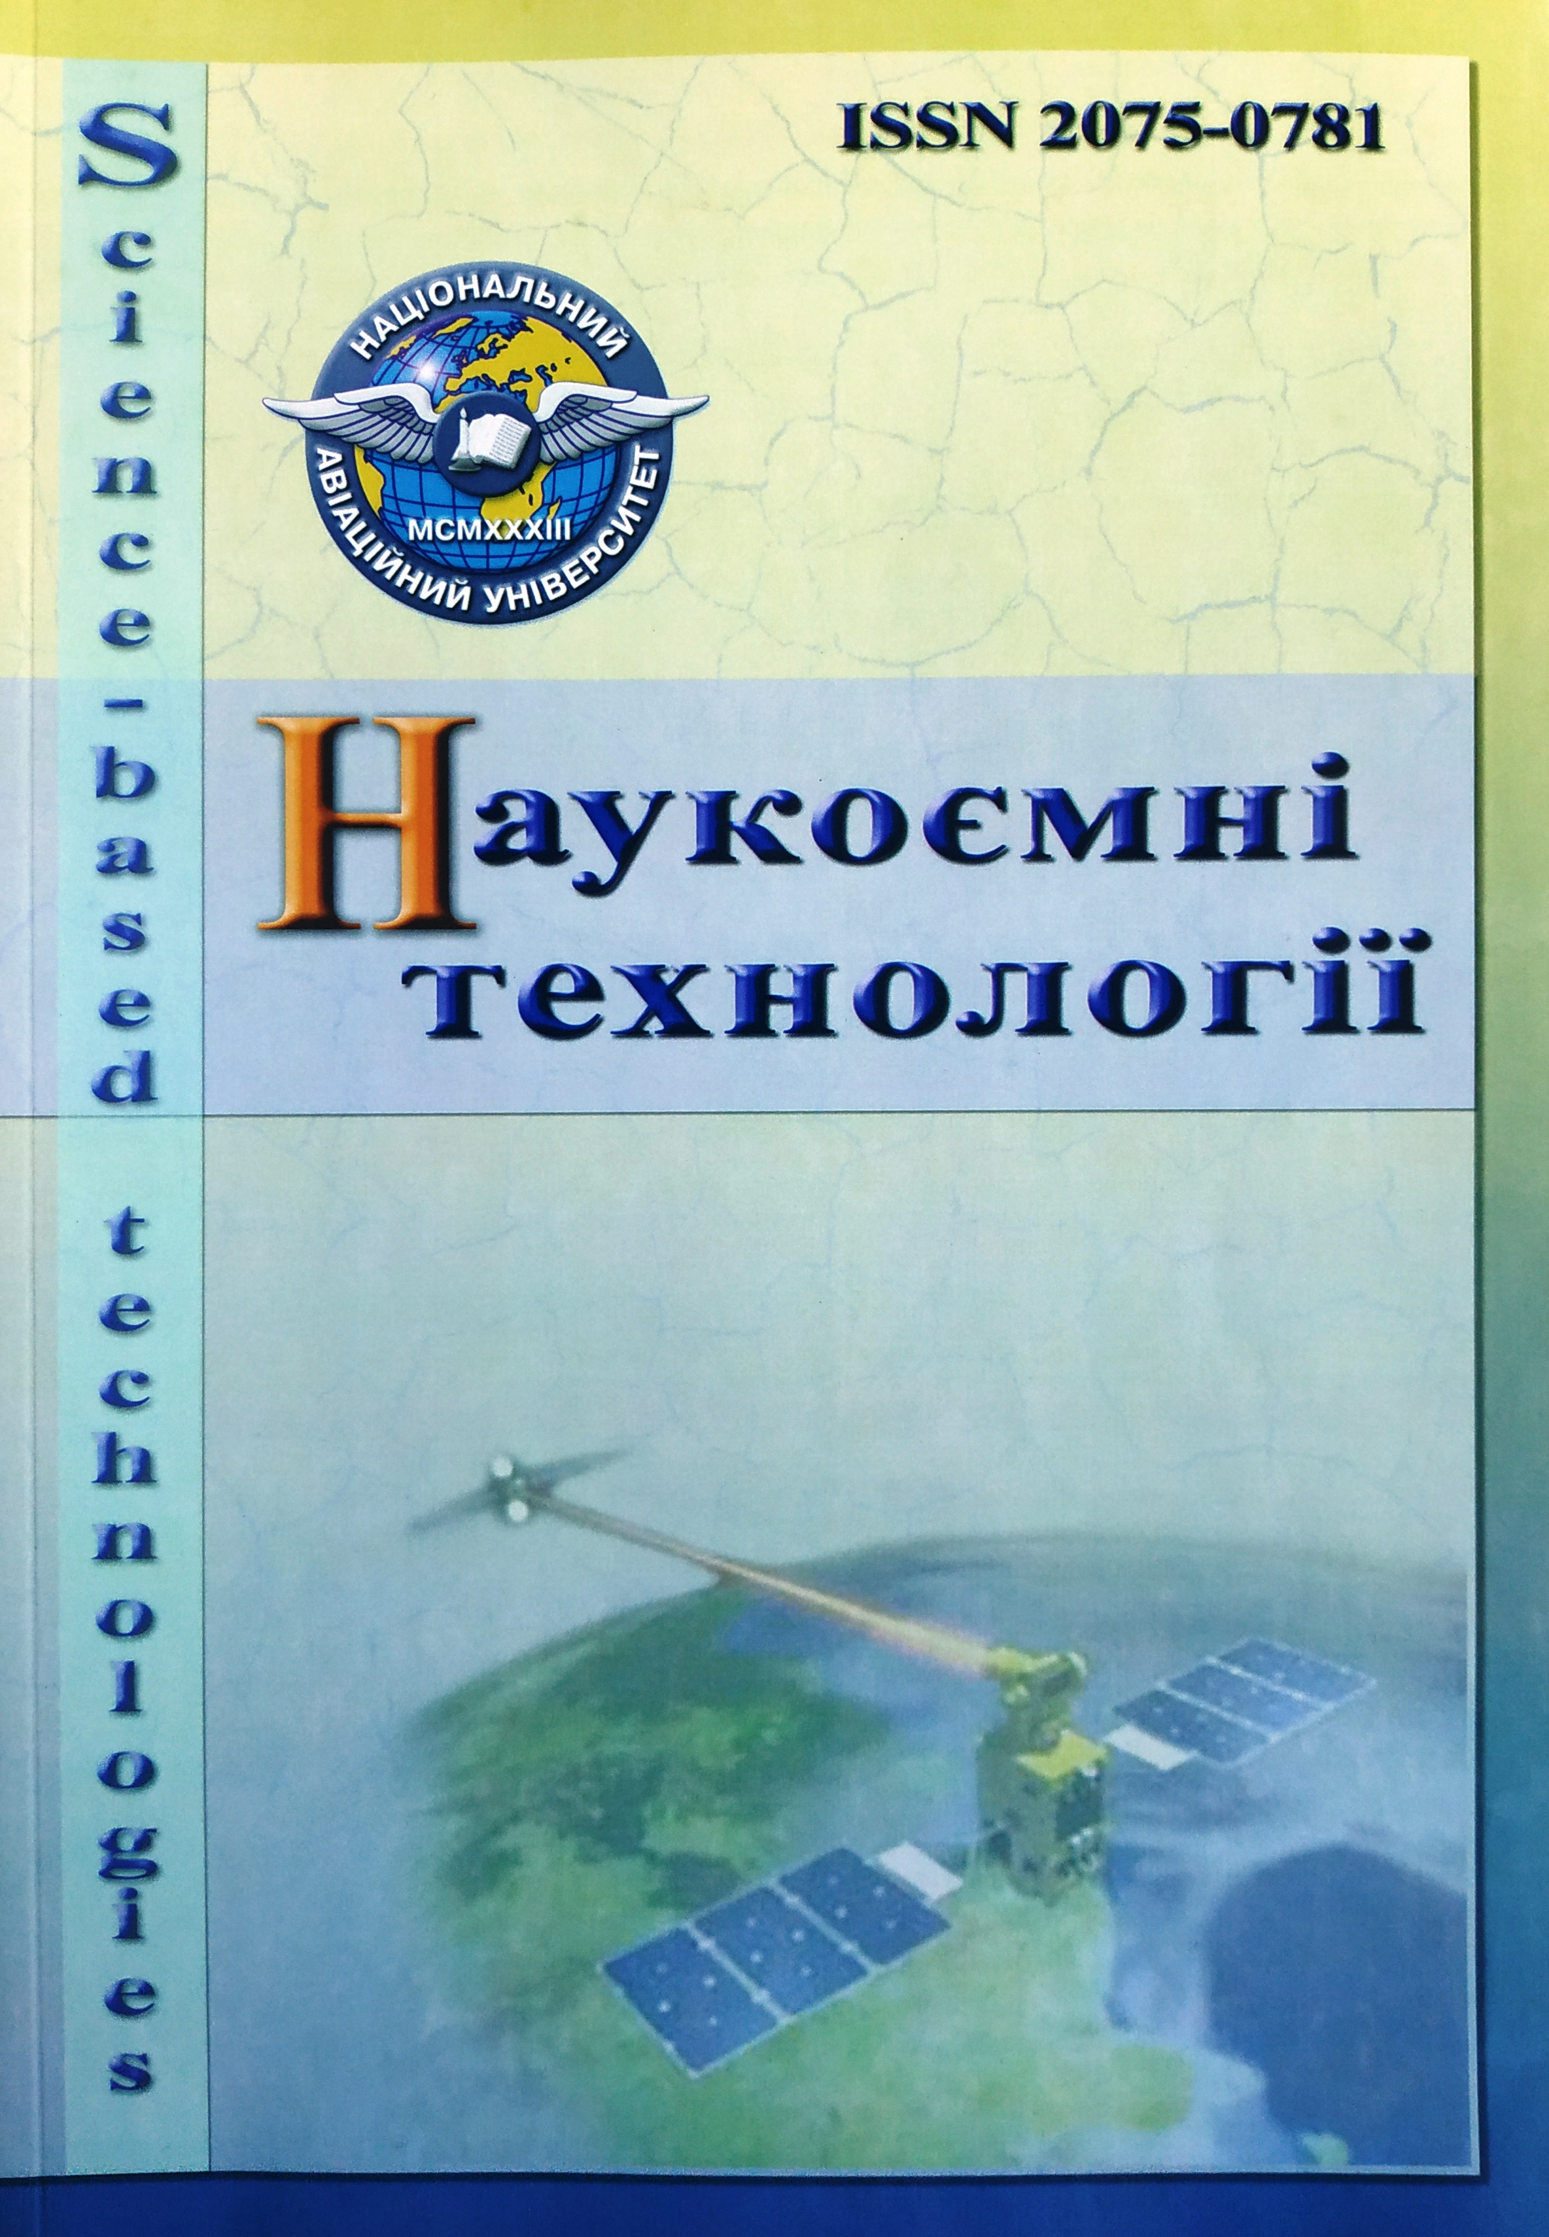 | Наукоємні технології. - 2018. - № 2. - 278 с.
Місце збереження: |  | Кількість
Головний бібліотечний корпус 8б, II поверх , абонемент науково-технічної літератури |  | 1

 | Наукоємні технології. - 2019. - № 1. - 156 с.
Місце збереження: |  | Кількість
Головний бібліотечний корпус 8б, II поверх , абонемент науково-технічної літератури |  | 1

 | Наукоємні технології. - 2019. - № 2. - С. 158-288.
Місце збереження: |  | Кількість
Головний бібліотечний корпус 8б, II поверх , абонемент науково-технічної літератури |  | 1

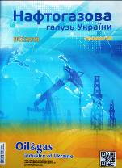 | Нафтогазова галузь України. - 2019. - № 2. - 42 с.
Місце збереження: |  | Кількість
Головний бібліотечний корпус 8б, II поверх , абонемент науково-технічної літератури |  | 1

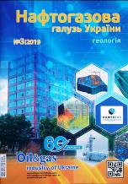 | Нафтогазова галузь України. - 2019. - № 3. - 41 с.
Місце збереження: |  | Кількість
Головний бібліотечний корпус 8б, II поверх , абонемент науково-технічної літератури |  | 1

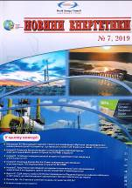 | Новини енергетики. - 2019. - № 7. - 36 с.
Місце збереження: |  | Кількість
Головний бібліотечний корпус 8б, II поверх , абонемент науково-технічної літератури |  | 1

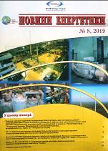 | Новини енергетики. - 2019. - № 8. - 36 с.
Місце збереження: |  | Кількість
Головний бібліотечний корпус 8б, II поверх , абонемент науково-технічної літератури |  | 1

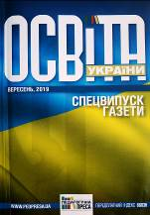 | Освіта України. - 2019. - № 9. - 104 с.
Місце збереження: |  | Кількість
Головний бібліотечний корпус 8б, I поверх, довідково-бібліографічний відділ |  | 1

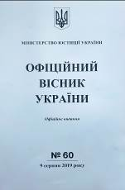 | Офіційний вісник України. - 2019. - № 60. - 252 с.
Місце збереження: |  | Кількість
Головний бібліотечний корпус 8б, I поверх, довідково-бібліографічний відділ |  | 1

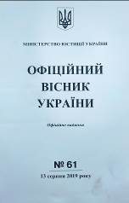 | Офіційний вісник України. - 2019. - № 61. - 140 с.
Місце збереження: |  | Кількість
Головний бібліотечний корпус 8б, I поверх, довідково-бібліографічний відділ |  | 1

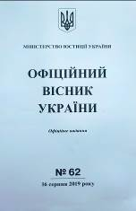 | Офіційний вісник України. - 2019. - № 62. - 284 с.
Місце збереження: |  | Кількість
Головний бібліотечний корпус 8б, I поверх, довідково-бібліографічний відділ |  | 1

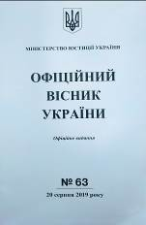 | Офіційний вісник України. - 2019. - № 63. - 304 с.
Місце збереження: |  | Кількість
Головний бібліотечний корпус 8б, I поверх, довідково-бібліографічний відділ |  | 1

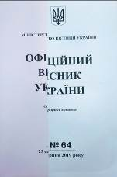 | Офіційний вісник України. - 2019. - № 64. - 300 с.
Місце збереження: |  | Кількість
Головний бібліотечний корпус 8б, I поверх, довідково-бібліографічний відділ |  | 1

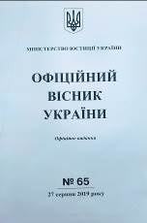 | Офіційний вісник України. - 2019. - № 65. - 206 с.
Місце збереження: |  | Кількість
Головний бібліотечний корпус 8б, I поверх, довідково-бібліографічний відділ |  | 1

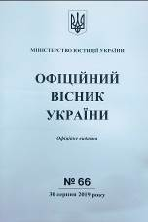 | Офіційний вісник України. - 2019. - № 66. - 460 с.
Місце збереження: |  | Кількість
Головний бібліотечний корпус 8б, I поверх, довідково-бібліографічний відділ |  | 1

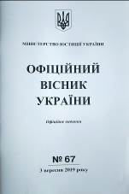 | Офіційний вісник України. - 2019. - № 67. - 91 с.
Місце збереження: |  | Кількість
Головний бібліотечний корпус 8б, I поверх, довідково-бібліографічний відділ |  | 1

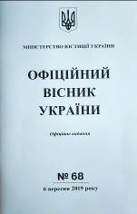 | Офіційний вісник України. - 2019. - № 68. - 92 с.
Місце збереження: |  | Кількість
Головний бібліотечний корпус 8б, I поверх, довідково-бібліографічний відділ |  | 1

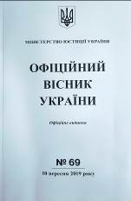 | Офіційний вісник України. - 2019. - № 69. - 300 с.
Місце збереження: |  | Кількість
Головний бібліотечний корпус 8б, I поверх, довідково-бібліографічний відділ |  | 1

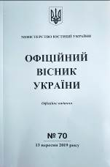 | Офіційний вісник України. - 2019. - № 70. - 428 с.
Місце збереження: |  | Кількість
Головний бібліотечний корпус 8б, I поверх, довідково-бібліографічний відділ |  | 1

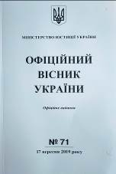 | Офіційний вісник України. - 2019. - № 71. - 238 с.
Місце збереження: |  | Кількість
Головний бібліотечний корпус 8б, I поверх, довідково-бібліографічний відділ |  | 1

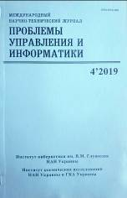 | Проблемы управления и информатики. - 2019. - № 4. - 160 с.
Місце збереження: |  | Кількість
Головний бібліотечний корпус 8б, II поверх , абонемент науково-технічної літератури |  | 1

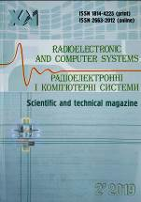 | Радіоелектронні і комп'ютерні системи. - 2019. - № 2. - 158 с.
Місце збереження: |  | Кількість
Головний бібліотечний корпус 8б, II поверх , абонемент науково-технічної літератури |  | 1

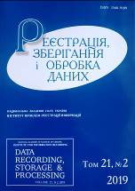 | Реєстрація, зберігання і обробка даних. - 2019. - Т. 21, № 2. - 78 с.
Місце збереження: |  | Кількість
Головний бібліотечний корпус 8б, III поверх, зал гуманітарної літератури та періодичних видань |  | 1

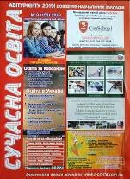 | Сучасна освіта. - 2019. - № 9. - 24 с.
Місце збереження: |  | Кількість
Головний бібліотечний корпус 8б, I поверх, довідково-бібліографічний відділ |  | 1
Головний бібліотечний корпус 8б, III поверх, зал гуманітарної літератури та періодичних видань |  | 1

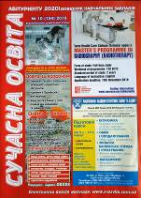 | Сучасна освіта. - 2019. - № 10. - 24 с.
Місце збереження: |  | Кількість
Головний бібліотечний корпус 8б, I поверх, довідково-бібліографічний відділ |  | 1
Головний бібліотечний корпус 8б, III поверх, зал гуманітарної літератури та періодичних видань |  | 1

 | Теорія і практика інтелектуальної власності. - 2019. - № 3. - 144 с.
Місце збереження: |  | Кількість
Головний бібліотечний корпус 8б, III поверх, зал гуманітарної літератури та періодичних видань |  | 1

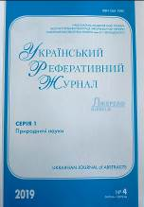 | Український реферативний журнал "Джерело". - 2019. - № 4. - 94 с. - (Серія 1. Природничі науки).
Місце збереження: |  | Кількість
Головний бібліотечний корпус 8б, I поверх, довідково-бібліографічний відділ |  | 1

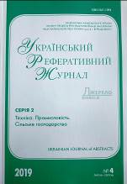 | Український реферативний журнал "Джерело". - 2019. - № 4. - 170 с. - (Серія 2. Техніка. Промисловість. Сільське господарство).
Місце збереження: |  | Кількість
Головний бібліотечний корпус 8б, I поверх, довідково-бібліографічний відділ |  | 1

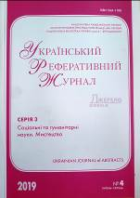 | Український реферативний журнал " Джерело". - 2019. - № 4. - 214 с. - (Серія 3. Соціальні та гуманітарні науки. Мистецтво).
Місце збереження: |  | Кількість
Головний бібліотечний корпус 8б, I поверх, довідково-бібліографічний відділ |  | 1

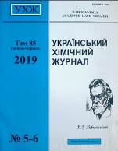 | Український хімічний журнал. - 2019. - Т. 85,  № 5-6. - 111 с.
Місце збереження: |  | Кількість
Головний бібліотечний корпус 8б, II поверх , абонемент науково-технічної літератури |  | 1

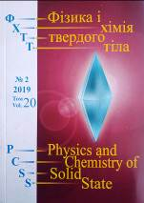 | Фізика і хімія твердого тіла. - 2019. - Т.20, № 2. – 216 с.
Місце збереження: |  | Кількість
Головний бібліотечний корпус 8б, II поверх , абонемент науково-технічної літератури |  | 1

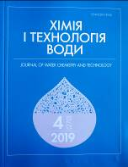 | Хімія і технологія води. - 2019. - Т. 41, № 4. - С. 377-473.
Місце збереження: |  | Кількість
Головний бібліотечний корпус 8б, II поверх , абонемент науково-технічної літератури |  | 1

Повний перелік нових надходжень літератури (у тому числі з соціо-гуманітарних наук) дивіться у розділі «Нові надходження» Web-порталу НТБ НАУ (адреса: http://www.lib.nau.edu.ua/search/new.aspxhttp://www.lib.nau.edu.ua/search/new.aspx).
Докладніше про надходження до бібліотеки за останній період: http://www.lib.nau.edu.ua/search/new.aspx). Віртуальні виставки літератури розміщені за адресою: http://www.lib.nau.edu.ua/dovidka/VirtList.aspx

